Tạo quyền

Tạo một bảng dữ liệu tbl_roles để chứa các quyền như admin,author,user

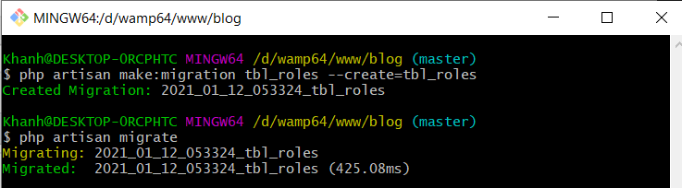

Vào file để tạo các trường

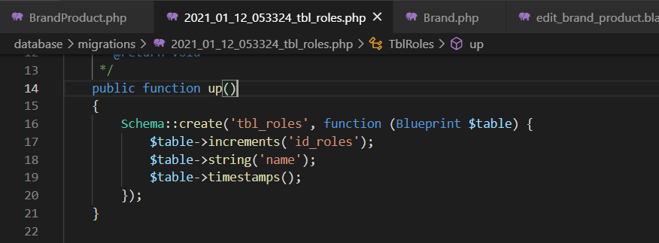

Tạo thêm một bảng admin_roles

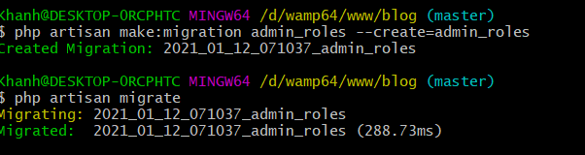

Vào file để thêm trường vào

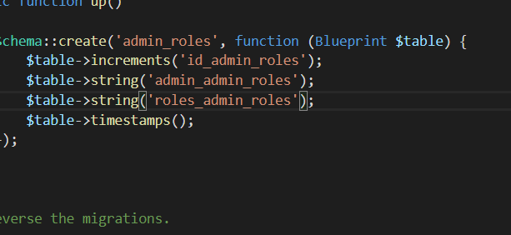

Kết quả bảng vừa tạo

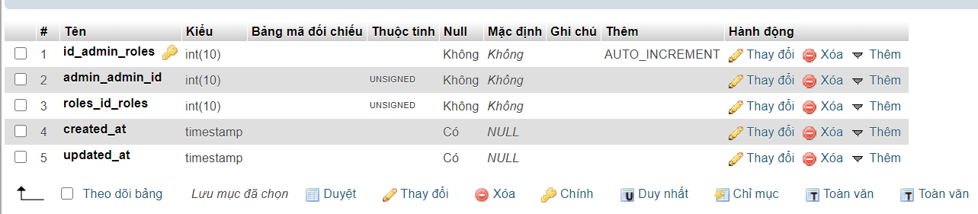

* Tên models
* Quyền

Tiếp theo là tạo một file seed

Nằm trong đường dẫn thử mục database

Dùng câu lệnh sau để tạo

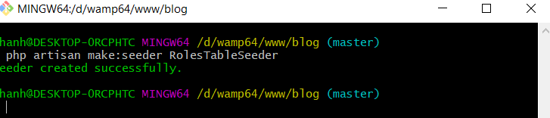

Trong file RolesTableSeeder vừa tạo sử dụng models Roles

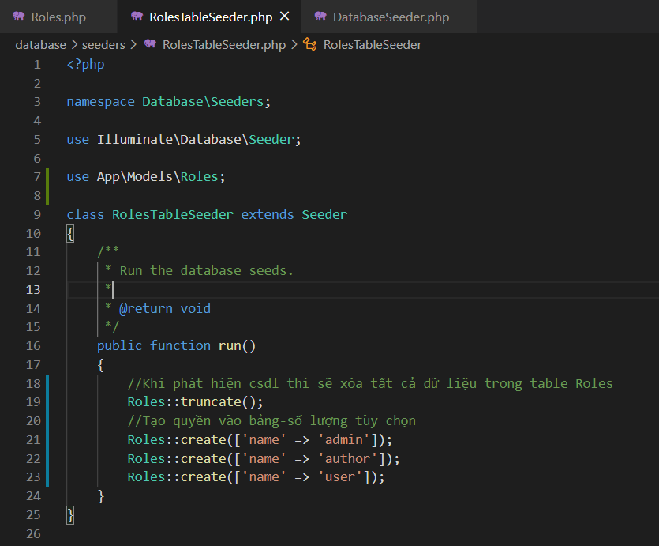

Để chạy được class này để gửi lên database ta đến file :

Gọi dòng lệnh để chạy class

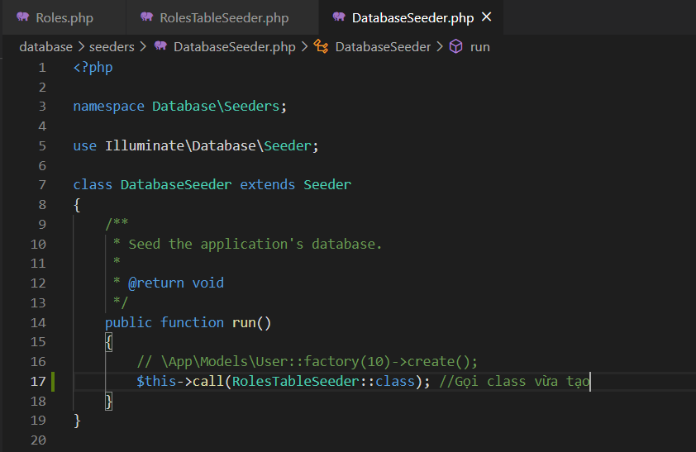

Mở terminal lên và chạy lệnh sau:

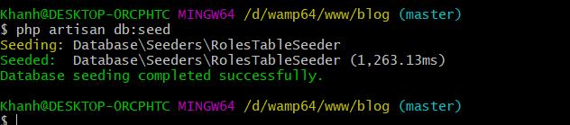

Kết quả sau khi chạy lệnh;

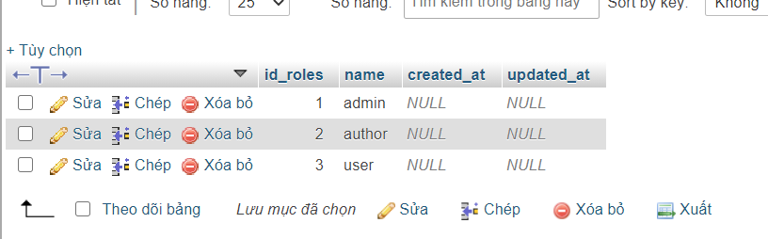

Tạo thêm 1 file UserTableSeeder

Sử dụng model Admin

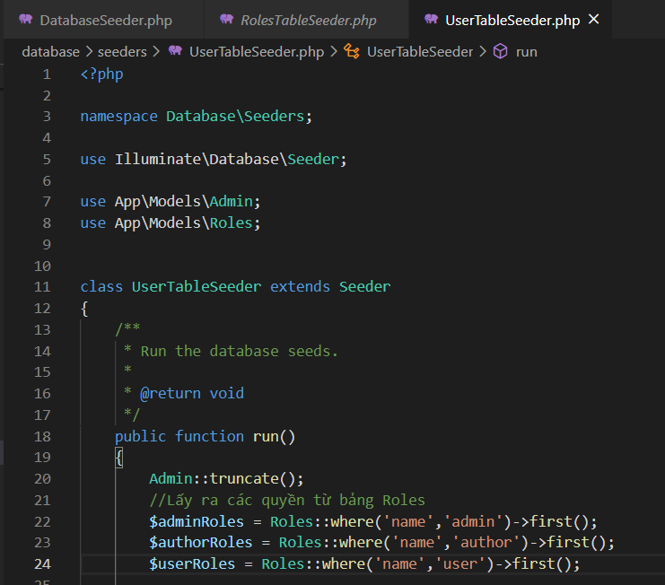

Thiết lập các tài khoảng người dùng và quyền chỉ định

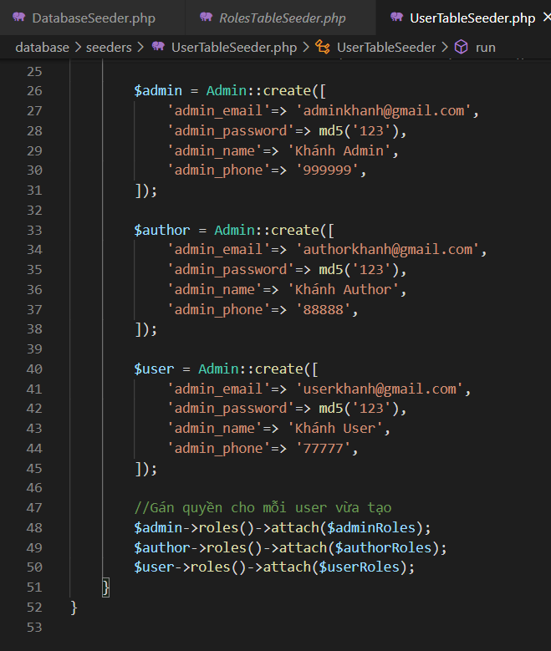

Chạy lệnh cho class UserTable này

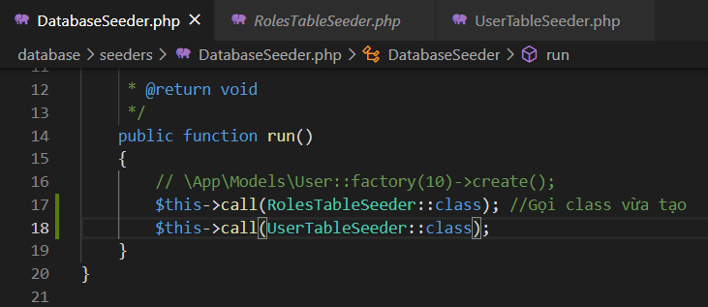

Chạy lệnh php artisan db:seed

Kết quả:

